|  |
| --- |
| Stručni kurs Razvoj bezbednog softvera |
| Izveštaj |
| Pronađene ranjivosti u projektu “RealBookStore” |

|  |
| --- |
| Julijana Jevtić |

# Istorija izmena

|  |  |  |  |
| --- | --- | --- | --- |
| Verzija | Datum | Izmenio/la | Komentar |
| 1.0 | 28.2.2024. | Uroš Dragojević | Kreiran izveštaj |
| 1.1 | 13.3.2024. | Julijana Jevtić | SQL injection i Cross-site scripting |
| 1.2 | 30.4.2024. | Julijana Jevtić | Cross-site request forgery |
|  |  |  |  |
|  |  |  |  |
|  |  |  |  |
|  |  |  |  |

Sadržaj

Istorija izmena 1

Uvod 3

O veb aplikaciji 3

Kratak pregled rezultata testiranja 3

SQL injection 4

Napad: Ubacivanje novog usera u tabelu “persons” (SQL injection) 4

Metod napada: 4

Predlog odbrane: 4

Cross-site scripting 5

Napad: Ubacivanje novog usera u tabelu “persons” i krađa kolačića sesije 5

Metod napada: 5

Predlog odbrane: 5

Cross-site request forgery 6

Napad: Menjanje ličnih podataka. 6

Metod napada: 6

Predlog odbrane: 7

Zaključak 8

# Uvod

Ovaj izveštaj se bavi ranjivostima pronađenim u dole opisanoj veb aplikaciji.

## O veb aplikaciji

RealBookStore je veb aplikacija koja pruža mogućnosti pretrage, ocenjivanja i komentarisanja knjiga.

Aplikacija RealBookStore omogućava sledeće:

* Pregled i pretragu knjiga.
* Dodavanje nove knjige.
* Detaljan pregleda knjige kao i komentarisanje i ocenjivanje knjige.
* Pregled korisnika aplikacije.
* Detaljan pregled podataka korisnika.

## Kratak pregled rezultata testiranja

*Ovde idu kratko opisani rezultati testiranja: pronađene ranjivosti i nivo opasnosti.*

|  |  |
| --- | --- |
| *Nivo opasnosti* | *Broj ranjivosti* |
| *Low* | *3* |
| *Medium* | *2* |
| *High* | *1* |

# SQL injection

## Napad: Ubacivanje novog usera u tabelu “persons” (SQL injection)

### Metod napada:

Na stranici za pregledanje pojedinačne knjige, uneti sledeći kod u input polje “Comment”:

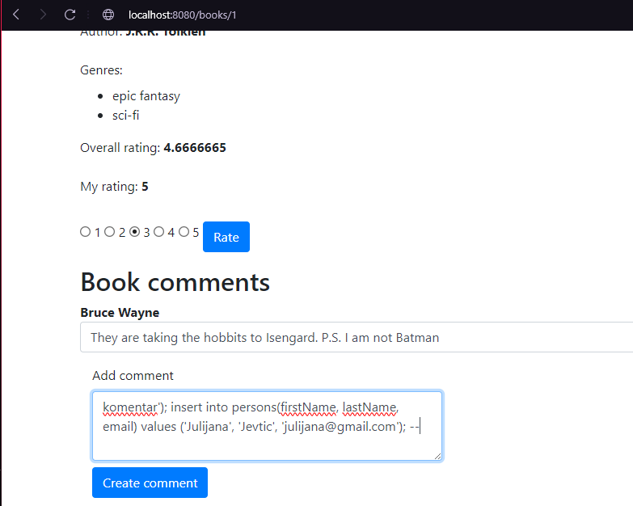

Prikaz:

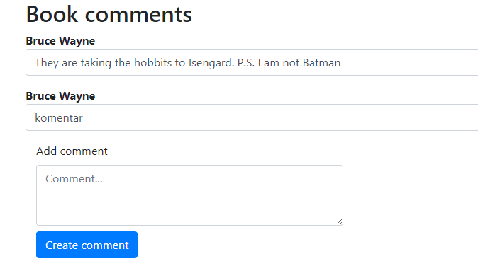

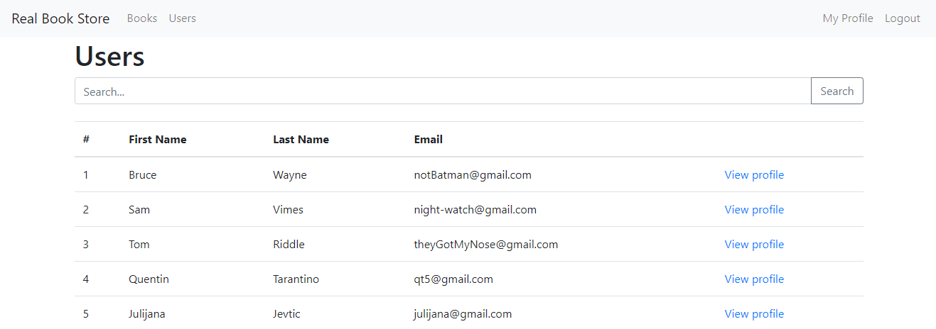

## Predlog odbrane:

Koristiti PreparedStatement umesto Statement, tj koristimo parametrizovane upite.

# Cross-site scripting

## Napad: Ubacivanje novog usera u tabelu “persons” i krađa kolačića sesije

### Metod napada:

Na stranici za pregledanje pojedinačne knjige, uneti sledeći kod u input polje “Comment” (kombinujemo sa SQL Injection-om): 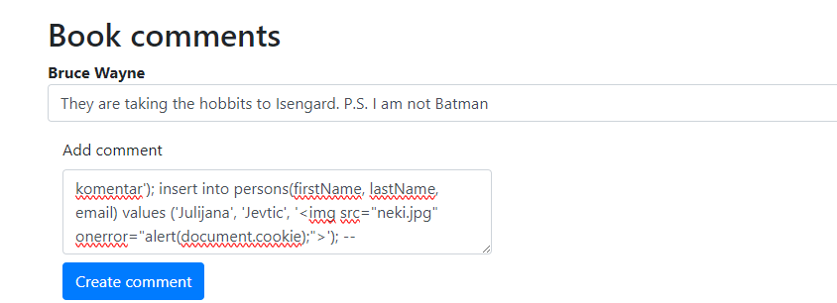

Prikaz: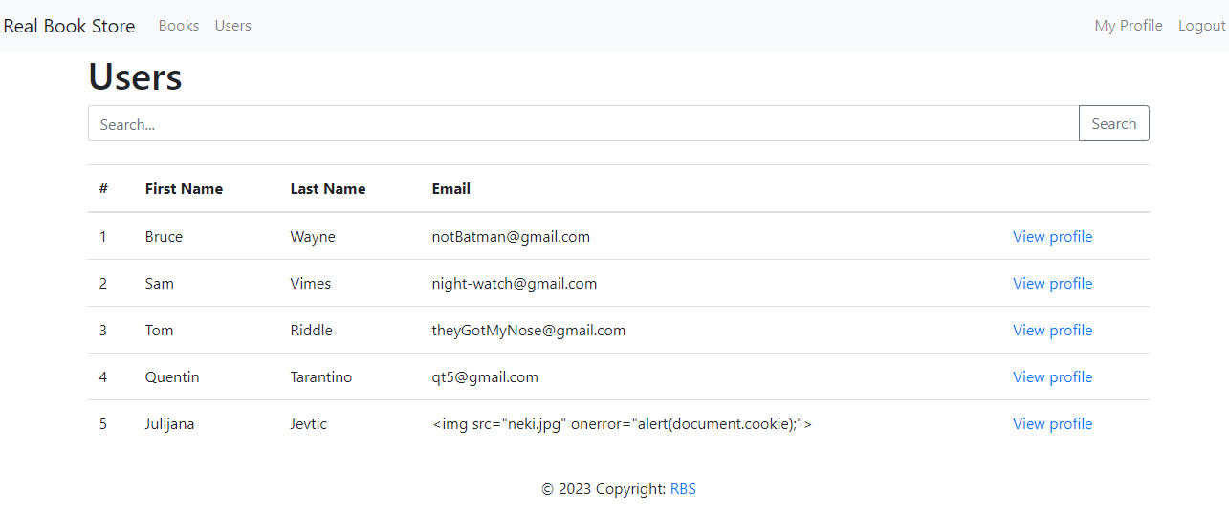

Ponašanje pri pretrazi ubačenig korisnika: 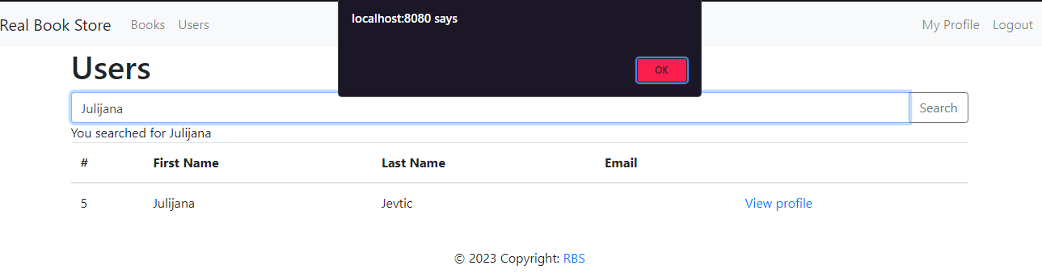

## Predlog odbrane:

Treba koristiti textContent umesto innerHTML i umesto th:text na html tagu koristimo th:utext(unescaped text).

# Cross-site request forgery

## Napad: Menjanje ličnih podataka.

### Metod napada:

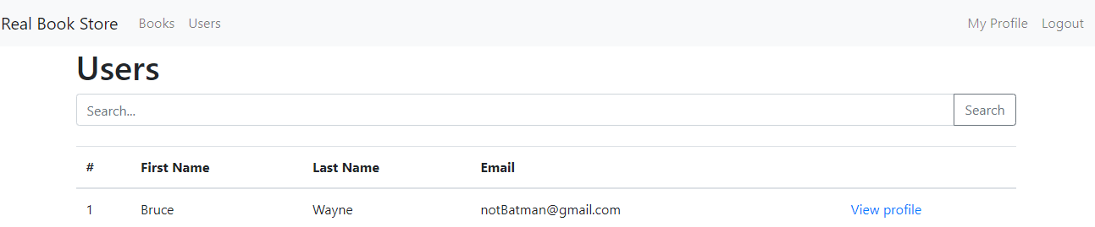

Klikom na maliciozni link, pokreće se skripta koja šalje zahtev serveru i menja podatke korisnika sa id = 1, tako da je firstName = “Batman” i lastName = “Dark Knight”.

Funkcija:

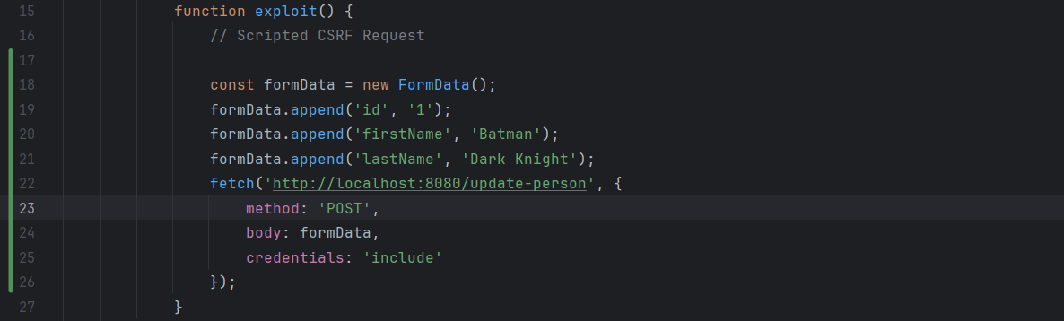

Klikom na maliciozni link promenili smo ime i prezime:

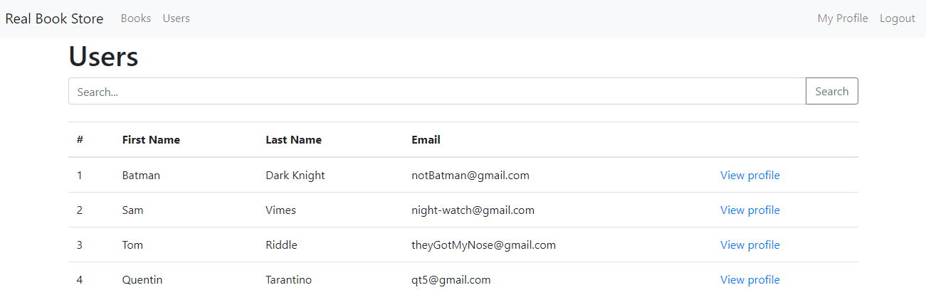

Predlog odbrane:

Uključiti CORS zaštitu. Koristiti token (šablon - Synchronizer Token Pattern.).

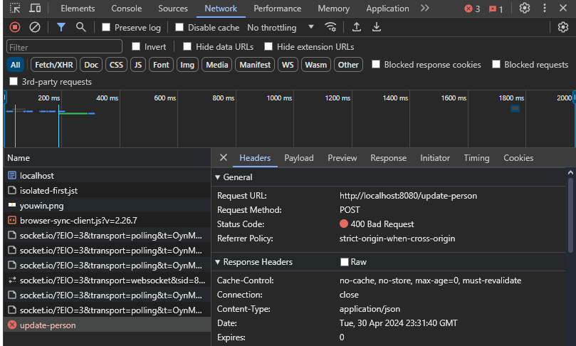

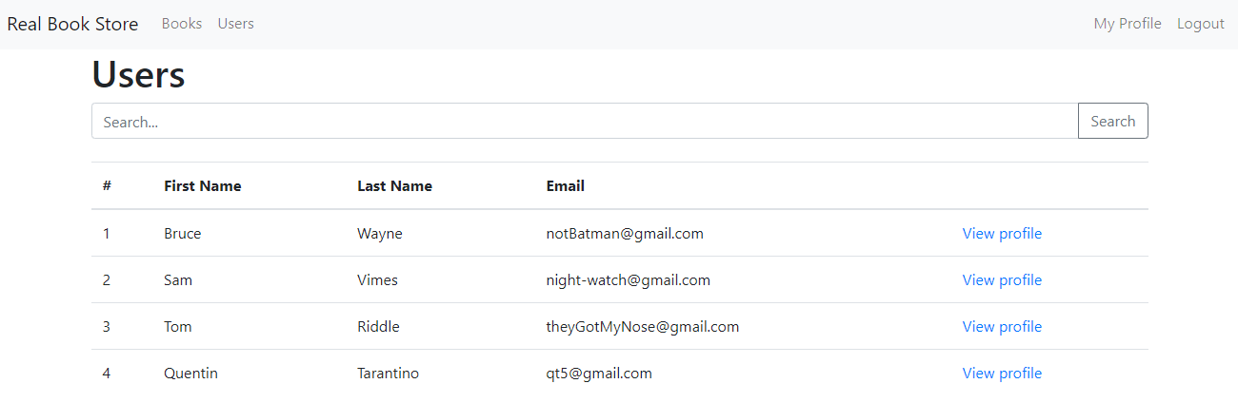

# Zaključak

Uopšteni zaključci testiranja i predlozi za sledeće korake kako bi najbolje obezbedili aplikaciju.